LKina：扩展 AutoDock Vina 的金属感知与共价响应式分子对接引擎
稿件类型： 应用笔记 / 软件文章（可扩展为全文） 通讯作者： LK-Studio1128 目标期刊： J. Chem. Inf. Model.（首选）/ J. Comput. Chem. / Bioinformatics（Applications Note）

摘要
动机： 金属酶约占人类蛋白质组酶反应的 40%，并构成约三分之一上市药物的靶点；然而标准分子对接力场无法描述金属-配体配位的方向性：平衡距离失真（N 供体被放置在 2.49 Å 处，而天然 Zn–N 配位键约 2.0 Å）、球对称 Lennard-Jones 势无法区分轴向与赤道配位、形式电荷使静电项系统性偏向含氧供体。与此同时，共价药物发现要求搜索收敛于有效的亲核攻击轨迹——即近攻构象（Near Attack Conformation, NAC）——而 AutoDock Vina 的搜索引擎不具备此能力。现有方案覆盖狭窄：AutoDock4Zn 仅处理 Zn²⁺；CovDock 为商业软件且需预构建共价加合物；且所有这些工作流都依赖外部 autogrid4 可执行文件预计算亲和力格点。
结果： 我们提出 LKina——基于 AutoDock Vina 1.2.7 源码深度扩展的开源对接引擎，在保持完全向后兼容的同时，新增一等公民的金属配位与共价响应式对接能力。LKina：(i) 将 AutoDock4 原子类型从约 22 种扩展至 113 种（覆盖 80+ 金属/类金属），并内嵌 AutoGrid 4.2 格点生成器的独立 C++ 重实现，消除外部 autogrid4 依赖；(ii) 引入四类配位伪原子（TZ/SQ/MH/JT），配以键价和（BVS）氧化态自动推断（Fe/Cu/Mn/Co/V/Mo/Ni）与 Cu²⁺（d⁹）/Mn³⁺（d⁴）专用 Jahn-Teller 变形八面体模式；(iii) 实现四层响应式共价对接框架（P1–P4：距离、角度、帧原子扭转、混合 vdW 缩放），含显式 NAC 检测、C3 两阶段搜索策略与六种内置反应预设；(iv) 通过反向金属-供体 pair potentials 支持”金属作为配体”工作流。在系统的 110 种金属模式合成配位基准中，LKina 全部 110/110 完成对接，而 Vina 1.2.7 有 76/110 因原子类型解析失败（其 32 类型 XS 系统无法映射 LKina 扩展的 AD4 金属类型），且 LKina 在 108/110 个合成体系中金属-供体距离误差 < 0.5 Å（均值 |d–d₀| = 0.20 Å），104/110 模式证实金属配位势井（E_ideal < E_far）。四类伪原子系统（TZ/SQ/MH/JT）经 --metal_geometry_check 全部验证；BVS 氧化态推断在 14 个设计合成体系上 14/14 正确；该内嵌格点生成器一键写出 108 张 AutoGrid 4.2 格式亲和力格点（涵盖所有 AD4 探针类型，含 TZ/SQ/MH/JT 伪原子），全程无需外部 autogrid4。在真实 Zn 金属蛋白复合物（4JC）上，LKina 以 2.13 Å 恢复 Zn–NA 配位并输出显式 METAL_COORD 报告，而 Vina 1.2.7（vina 与 AD4 两种评分、同格点）最近供体仅 2.23 Å（羧基氧）且不评估任何配位项。（注：金属模式绝对能量与标准评分量纲不同，不可跨评分函数直接比较，见 §4.3。）在覆盖 Zn²⁺/Fe³⁺/Cu²⁺ 金属蛋白的 PDB 来源重对接基准（全集 104 个体系，即与图 1 一致的语料）中，开启配位模型后最优姿态的配体供体原子落入受体金属 3.0 Å 配位圈的比例达 90.6%（87/96，LKina 金属模式自身可对接子集）（供体-金属距离中位数 2.12 Å），而同一引擎关闭配位项为 27.8%、Vina 1.2.7 为 52.1%。六种反应预设全部通过 P1 与 P1+P2 端到端测试且 NAC 检测判别有效（判别反应几何而非无条件通过）。标准非金属对接与 Vina 1.2.7 能量完全一致（1HVR −14.54、3PTB −6.202 kcal/mol，mode-1 数值相同），反应梯度与评分分解验证层在实测二进制上全部通过（§3.1）。全部扩展均为显式开启（opt-in）并经过端到端实测验证（详见 §3.5、附录 E）。
可用性： https://github.com/LK-Studio1128/LKina（GPL-3.0-or-later；Vina 来源文件保持 Apache-2.0）；仓库含 macOS/Linux/Windows 预编译二进制、构建脚本与完整基准管线。

1 引言

1.1 分子对接与金属蛋白缺口
基于结构的药物设计（SBDD）依赖分子对接预测小分子在已知结构受体中的结合姿态与亲和力 [1]。在应用最广的开源引擎中，AutoDock Vina [1,2] 结合经验评分函数与 Monte Carlo + L-BFGS 全局/局部搜索、OpenMP 多线程，已成为虚拟筛选的事实标准；AutoDock Vina 1.2.x 进一步提供 AutoDock4（AD4）经验力场 [3]，满足对静电与去溶剂化项化学细节更敏感的用户需求。
然而两种力场在面对含金属辅因子的受体时存在三个根本缺陷——而此类受体在药物发现中无处不在：金属离子存在于估计 40% 的酶与约 30% 的上市药物靶点中，包括 HIV 整合酶（Mg²⁺）、碳酸酐酶（Zn²⁺）、组蛋白去乙酰化酶（Zn²⁺）以及血红素/非血红素铁酶（Fe³⁺）[4,5]。三个缺陷是：
- 平衡距离失真。 通用 vdW 力场中 N 供体的平衡距离约 2.49 Å，而天然 Zn–N 配位键约 2.0 Å；评分函数因此对晶体学上正确的姿态给出惩罚。
- 缺乏方向性。 球对称 Lennard-Jones 势无法区分轴向与赤道配位，对 Jahn-Teller 活性离子及临床相关的平面四方 Pt/Pd 配合物尤其致命。
- 电荷模型偏差。 高价金属（Fe³⁺、Cu²⁺）的形式电荷使 Gasteiger 静电体系系统性偏好含氧供体，产生跟随电荷而非配位化学的系统性姿态误差。

1.2 金属对接的现有工作：狭窄的生态位与外部依赖
Santos-Martins 等（2014）以 AutoDock4Zn 力场 [6] 解决 Zn²⁺ 问题：在金属的配位空位放置四面体伪原子（TZ），将方向性势编码进亲和力格点，在 292 个 Zn²⁺ 晶体复合物上显著提升重对接精度。但 AutoDock4Zn 仅限于 Zn²⁺，未覆盖其他过渡金属、多金属位点、Jahn-Teller 活性离子或桥接水。更近期的 MetalDock [7] 为含金属化合物提供可复现工作流（包括金属作为配体的场景），通过优化的 Lennard-Jones 参数与配体侧 dummy atoms 实现；GPDOCK [8] 增加金属配位感知的姿态评估；但二者均为叠加于既有引擎之上的外部预处理协议，而非引擎级扩展。此外，所有这些工作流都要求外部 autogrid4 二进制预计算 AD4 亲和力格点，这一安装依赖增加了高通量与云端部署的复杂度。

1.3 共价对接与近攻构象问题
共价药物——伊布替尼（BTK，Cys481）、阿法替尼（EGFR）、索托雷塞（KRAS G12C）等——在获批药物中占比快速增长 [9]。此类配体的对接要求搜索采样有效的亲核几何：近攻构象（NAC）理论认为高效成键要求亲核试剂与亲电中心距离 < 3.0 Å，且攻击角符合特征值（SN2 背面攻击约 180°，迈克尔加成约 109.5°）[10,11]。AutoDock Vina 无法编码这一几何先验；CovDock（Schrödinger）可以但为商业软件且通常要求预构建共价加合物；共价 AutoDock”双锚点吸引子”法 [12] 仅含距离约束且需手工设置。据我们所知，目前尚无开源引擎能原生引导搜索趋向 NAC、检测 NAC 并在输出中报告。

1.4 本文贡献
我们提出 LKina——AutoDock Vina 1.2.7 的衍生引擎，在引擎层同时闭合上述两个缺口。其贡献为：
- 113 种 AD4 原子类型体系：覆盖元素周期表全部药学相关金属与类金属（过渡金属、镧系、锕系、s 区、p 区金属及氧化态变体），力场参数内嵌于二进制、运行时解析。
- 内联 AG4 格点生成器（--generate_maps）：AutoGrid 4.2 评分函数的独立 C++ 重实现，即时计算受体亲和力格点，彻底消除外部 autogrid4 依赖，同时保持与既有 .map 缓存兼容。
- 四类配位伪原子（TZ/SQ/MH/JT）：配以 BVS 氧化态自动推断（Fe/Cu/Mn/Co/V/Mo/Ni）、Cu²⁺/Mn³⁺ 的 Jahn-Teller 变形八面体模式，以及配位不饱和位点的半显式水桥评分。
- 四层响应式共价对接框架（P1–P4）：Gaussian 距离吸引子、角度约束、帧原子扭转、混合 vdW 缩放；解析梯度（有限差分偏差 ≤ 4.3 × 10⁻⁸，全部六预设实测，§3.2.2）；显式 NAC 检测；C3 两阶段搜索策略；六种内置反应预设（cys_michael/cys_sn2/ser_covalent/lys_targeting/boronic_acid/tyr_covalent）。
- “金属作为配体”支持：反向金属-供体 pair potentials（MetalDock standard_set 参数优先），受体/单配体/batch 逐配体金属自动识别，以及 Pt/Pd/Ru/Os/Re 配体侧配位几何 QC。
- 完全向后兼容：对无金属、非反应性受体，行为与 Vina 1.2.7 一致（数值级验证，见 §3.5）；许可结构（Apache-2.0 Vina 核心 + GPL-3.0 AG4 扩展 → 合并二进制 GPL-3.0-or-later）明确文档化。

2 方法

2.1 基线：AutoDock Vina 搜索引擎与 AD4 评分函数
LKina 继承 Vina 的全局搜索（基于群体的 Monte Carlo 迭代局部搜索）与局部优化（对评分光滑近似的 L-BFGS），以及基于独立姿态搜索的 OpenMP 多线程。新功能以叠加于格点 AD4 势之上的额外能量层实现，因此搜索机制——收敛行为、线程安全、固定种子下的确定性——完全不受影响。
AD4 经验结合自由能为
$$ΔG_{\text{bind}}=W_{\text{vdW}} ΔH_{\text{vdW}}+W_{\text{Hbond}} ΔH_{\text{Hbond}}+W_{\text{elec}} ΔH_{\text{elec}}+W_{\text{desolv}} ΔG_{\text{desolv}}+W_{\text{tor}} ΔS_{\text{tor}}$$
默认权重为 $W_{\text{vdW}}=0.1662$、$W_{\text{Hbond}}=0.1209$、$W_{\text{elec}}=0.1406$、$W_{\text{desolv}}=0.1322$、$W_{\text{tor}}=0.2983$（AutoDock4 [3]）。格点对接中受体贡献预计算于笛卡尔格点，搜索时配体能量通过三线性插值获得，使单姿态评估为 O(N_配体)。LKina 在引擎内完整重实现该格点流水线（见 2.3）。

2.2 扩展原子类型体系（113 种）
标准 AutoDock4 定义约 22 种原子类型。LKina 将 AD4 类型表扩展至 113 种元素/类金属类型（索引 0–112），加上四种配位伪原子 TZ/SQ/MH/JT（索引 113–116；AD_TYPE_SIZE = 117）。类型按药物化学应用场景组织：
类别 | 代表类型 | 典型应用
生物金属酶辅因子 | Mg Ca Mn Fe Co Ni Cu Zn（含氧化态变体） | 金属酶位点对接
抗肿瘤金属药物 | Pt Pd Ru Ir Au Rh | 顺铂、NAMI-A/RAPTA、金诺芬
放射性药物金属 | Tc Re Ga Y Zr Lu Sm Ho Ra Ac Th | SPECT/PET/α 核素治疗
毒理学靶点 | Cd Hg Tl Pb As Sb Bi | 金属毒素配体
s 区金属 | Li Na K Rb Cs Al Sr Ba | 离子通道与激酶靶点
早期过渡金属 | V Cr Ti Sc Nb Hf Ta W Mo | 胰岛素模拟物、亚硫酸盐氧化酶（Mo/W）
镧系元素 | La–Lu（13 种） | MRI 造影剂（Gd）
锕系元素 | Ac Th Pa U Np Pu Am Cm Bk Cf Es Fm | 靶向 α 治疗（Ac-225、Ra-223）
类金属/p 区金属 | Se As Ge Ga In Sn B Be Te Po At | 硒酶、含硼抗肿瘤药物
氧化态变体 | Fe2 Fe3 Cu1 Cu2 cu2_jt Mn2 Mn3 mn3_jt Co2 Co3 V4 V5 Mo4 Mo6 As3 As5 Sb3 Sb5 uo2 | 氧化态特异性对接
含水配位变体 | mg_aq ca_aq fe3_aq mn2_aq co2_aq | 活性位点水配位
造影剂络合物 | Gd_DTPA Gd_DOTA | Gd 系 MRI 造影剂
力场参数（$R_{\text{eq}}$、$ε$、溶剂化项）以参数文本内嵌于 ad4_parameter_data.cpp，运行时解析生成 atom_kind 查找表——新增或调优类型无需重编译。vdW 参数依据 MetalDock 的 MC 优化 LJ 拟合 [7] 与 Harding 基于剑桥结构数据库的金属-供体距离归纳 [13]；Se 独立赋值（$R_{\text{eq}}=2.03$ Å，$ε=0.30$ kcal/mol）而非与 S 等同；铀酸根离子 uo2 以线型配位参数建模，用于环境毒理学对接。

2.3 内联 AG4 亲和力格点生成
标准 AD4 工作流要求外部 autogrid4 程序为每种原子类型预计算一个 .map 文件。LKina 通过 ag4_compute_maps()（--generate_maps）——AutoGrid 4.2 pairwise 交互评分函数的自包含 C++ 重实现——消除该依赖。流水线为：
- 受体解析（ag4_parse_receptor）：坐标 + 逐原子 AD4 类型；
- 伪原子注入（ag4_inject_[TZ|SQ|MH|JT]）：按激活的金属模式填充空配位方向；
- 格点累加：对每个格点对所有受体原子求和 pairwise AD4 势；
- 静电格点：Mehler-Solmajer 距离相关介电；
- 去溶剂格点：原子体积溶剂化势。
默认格点间距 0.375 Å（--spacing 可调）。--write_maps 将格点导出为标准 .map 文件以便缓存，--maps 重新载入已缓存格点以跳过 5–30 秒/受体的生成步骤。多金属体系按 active_modes 列表逐模式注入，确保每个金属位点获得正确伪原子覆盖。由于外部 autogrid4 无法复现 LKina 的伪原子注入、Zn 兼容状态或 nbp_r_eps 覆盖，当 zn_mode、metal_mode、多金属模式或自定义 NBP 覆盖激活时，外部 autogrid4 回退被禁用，保证搜索所用格点始终与搜索状态一致。

2.4 配位伪原子（TZ / SQ / MH / JT）
AutoDock4Zn [6] 引入的伪原子思想在 LKina 中被推广为四类几何系统。伪原子是放置于受体金属空配位方向的虚拟原子，其与配体探针原子的相互作用直接将配位几何编码进亲和力格点：
$$V_{\text{pseudo}}(r)=ε\left[{\left(\frac{r_{\text{eq}}}{r}\right)}^{12}−2{\left(\frac{r_{\text{eq}}}{r}\right)}^{6}\right]$$
伪原子 | 几何型 | 方向数 | 代表金属 | $r_{\text{eq}}$ (Å) | $ε$ (kcal/mol)
TZ | 正四面体 | 4 | Zn²⁺、Cd²⁺（四配位 d¹⁰） | 0.25 | 2.5
SQ | 正方形平面/线性 | 4 / 2 | Cu²⁺、Pt²⁺、Pd²⁺、Ni²⁺；Hg²⁺、Ag⁺（线性） | 0.25 | 2.5
MH | 正八面体 | 6 | Fe³⁺、Mn²⁺、Co²⁺、Mg²⁺ 等 | 0.25 | 2.5
JT（赤道） | 拉长八面体 | 4 | Cu²⁺（d⁹）、Mn³⁺（d⁴） | 0.25 | 2.5
JT（轴向） | 拉长八面体 | 2 | Cu²⁺（d⁹）、Mn³⁺（d⁴） | 0.45 | 1.8
JT 轴向伪原子采用更大的 $r_{\text{eq}}$ 与更弱的 $ε$，镜像 Jahn-Teller 活性离子拉长（~2.4 Å）且弱化的轴向键。空位方向由 ag4_select_vacant_dirs() 确定——对既有配体供体方向互补空间实施最大角度分离策略——保证注入位置对应真实空配位点。

2.5 金属模式自动识别与 BVS 氧化态推断
未显式指定 --metal_mode 时，detect_metal_mode_from_pdbqt() 执行：
- 扫描受体 PDBQT：识别 ATOM/HETATM 行 AD4 类型列中的金属符号；
- BVS 氧化态推断（Fe/Cu/Mn/Co/V/Mo/Ni，见下）；
- 供体计数回退：BVS 置信度不足时统计 3.0 Å 内 OA/NA/SA 供体数，启发式推断氧化态；
- 配体补充扫描：受体未识别到金属且未指定模式时，扫描配体（batch 模式逐配体扫描，并在每次对接前重新生成 AD4 格点）；
- 模式分派：单金属配体启用对应模式（多金属配体启用逗号分隔的组合模式，如 pt,ru）；Zn 额外启用与 --zn_mode 兼容的配位势路径。
金属中心的键价和（BVS）[14,15] 为
BVS=i​exp​r0−diB, B=0.37 Å
在 3.2 Å 截断半径内累加供体贡献。对每种候选氧化态 $n$ 计算偏差 $δ_{n}=|\text{BVS}−n|$，当 $\min_{n}δ_{n}<1.25$ vu 时选择偏差最小的状态。键价参数 $r_{0}$ 依据 Brese & O’Keeffe / Brown & Altermatt [14,15]：
金属 | $r_{0}$ (M–O) | $r_{0}$ (M–N) | $r_{0}$ (M–S) | 支持氧化态
Fe | 1.76 / 1.73 | 1.79 / 1.76 | 2.05 / 1.98 | +2, +3
Cu | 1.72 / 1.68 | 1.74 / 1.70 | 1.96 / 1.89 | +1, +2
Mn | 1.79 / 1.76 | 1.80 / 1.77 | — | +2, +3
Co | 1.75 / 1.70 | 1.77 / 1.72 | — | +2, +3
V | 1.78 / 1.80 | 1.80 / 1.82 | — | +4, +5
Mo | 1.90 / 1.86 | — / 1.92 | 2.12 / — | +4, +6
Ni | 1.654 / 1.620 | 1.679 / 1.650 | 1.978 / 1.950 | +2, +3
（条目按低/高氧化态顺序列出；“—”表示该供体无已发表参数。）

2.6 Jahn-Teller 变形八面体模式
对 cu2_jt 与 mn3_jt，ag4_tetragonal_axis() 估算 JT 伸长轴：
- 收集金属 3.4 Å 内供体方向向量 $\{{\hat{u}}_{i}\}$；
- 寻找满足 ${\hat{u}}_{i}⋅{\hat{u}}_{j}<−0.7$ 的反向对；
- JT 轴 ${\hat{z}}_{\text{JT}}=\text{normalize}(({\hat{u}}_{i}−{\hat{u}}_{j})/2)$；无满足对时默认 $(0,0,1)$；
- 赤道方向（$|\hat{u}⋅{\hat{z}}_{\text{JT}}|<0.3$，最多 4 个）放置赤道伪原子；$±{\hat{z}}_{\text{JT}}$ 放置轴向伪原子。
轴向（$r_{\text{eq}}=0.45$ Å，$ε=1.8$）与赤道（$ε=2.5$）差异化参数使搜索能区分两个配位球，这对 d⁹ Cu²⁺ 与 d⁴ Mn³⁺ 位点至关重要。

2.7 半显式水桥与几何后处理排序
配位不饱和是金属酶的常见特征（如基质金属蛋白酶中水桥接 Zn 位点）。LKina 自动推断桥接水候选位点数量：
$$N_{\text{water}}=min(2, N_{\text{max}}−N_{\text{receptor}})$$
位点坐标由 ag4_select_vacant_dirs() 确定，权重第一水 0.90、第二水 0.70。后处理水桥评分（不进入 L-BFGS 梯度）：
Ewater=−0.90sites​wsexp​−(ds−2.80)22×0.402
中心 2.80 Å 对应典型 M–O(水) 配位距离。完整金属重排序修正为
$$E_{\text{rerank}}=E_{\text{geo}}+E_{\text{water}}+E_{\text{JT}},$$
Egeo=−1.25sites​maxi∈donorsεi20 G(di, req,i, 0.30),
$$E_{\text{JT}}=−0.50\left[\max_{i}​(|cosϕ_{i}| G(d_{i}, d_{\text{axial}}, 0.35))+0.5\max_{i}​((1−|cosϕ_{i}|) G(d_{i}, d_{\text{eq}}, 0.30))\right],$$
其中 $G(d,d_{0},σ)=exp(−(d−d_{0})^{2}/2σ^{2})$。设计上 rerank 项只影响最终姿态排序、不进入搜索梯度，避免虚假梯度；可选的搜索期软约束通道（--metal_soft_weight，默认 0.0，建议 0.1–0.5）通过 log-sum-exp 平滑近似将几何项并入 eval_deriv()，供需要金属几何引导搜索的用户使用。

2.8 金属作为配体：反向 pair potentials 与配体侧 QC
药物化学中的高频场景是金属配合物作为配体（Pt、Ru、Au、Tc/Re、Gd 制剂，或简化为金属离子探针）。LKina 通过反向金属-供体 pair potentials 支持此场景：生成受体金属 donor → metal 的 nbp_r_eps 覆盖后，自动构造互补的 metal → donor 反向条目（含去重），使受体 OA/NA/SA/O/N/S 供体对金属探针原子产生与受体金属模式一致的方向性配位响应。对于具有已发表 MetalDock MC 优化参数的金属（V、Cr、Co、Ni、Cu、Mo、Ru、Rh、Pd、Re、Os、Pt），反向 metal → NA/OA/SA/HD 条目优先采用 MetalDock 的 ε 组合与 12–10 型金属-供体势 [7]；其他金属沿用对称反向补全。对 Pt/Pd（平面四方）与 Ru/Os/Re（八面体）配合物，额外的配体侧几何 QC 输出 LIGAND_METAL_GEOM / LIGAND_METAL_SITE REMARK；--ligand_metal_geometry_weight > 0 可选地将几何罚项并入后处理排序。

2.9 响应式共价对接框架（P1–P4）
LKina 的响应式对接在 AD4 格点评分之上叠加可加性罚项层，提供四级递进约束：
P1 — 距离约束（Gaussian 吸引子）。 受体亲电中心（如 Cys SG）与配体亲核原子由下式约束：
$$E_{\text{P1}}(r)=−Aexp​\left(−\frac{(r−r_{0})^{2}}{2σ^{2}}\right)+k_{r}(r−r_{0})^{2}⋅1[r>r_{0}+σ],$$
将原子对吸引至目标键长 $r_{0}$，并在配体漂移超过 $r_{0}+σ$ 时施加二次罚。对配体原子坐标的梯度解析计算。
P2 — 角度约束。 谐波角项在亲核原子处施加攻击角：
$$E_{\text{P2}}(θ)=k_{θ} (cosθ−cosθ_{0})^{2},$$
目标角 $θ_{0}$ 按机制适配：SN2 背面攻击 180°，迈克尔加成约 109.5°（四面体过渡态）。受体侧与配体侧帧原子（--reactive_frame_atom、--reactive_lig_frame_atom）定义参考帧；$cosθ$ 对配体原子坐标的梯度为
$$\frac{∂cosθ}{∂{\vec{r}}_{\text{lig}}}=\frac{1}{|\vec{u}|}\left(\hat{v}−cosθ \hat{u}\right).$$
平底变体（--reactive_angle_width > 0）在 $θ_{0}±w$ 内零罚，避免搜索被谐波井过早锁定。
P3 — 帧原子扭转支持。 帧原子将 P2 扩展至完整的三维亲核攻击轨迹（受体侧与配体侧帧）。
P4 — 混合 vdW 缩放。 hybrid 模式下受体-配体 vdW 排斥部分乘以 $λ∈[0,1]$（--reactive_hybrid_vdw_scale）：
$$E_{\text{vdW}}^{\text{hybrid}}=λ E_{\text{vdW}}^{\text{repulsive}},$$
允许配体进入排斥区、采样类过渡态几何。混合能量对 $λ$ 光滑连续（回归测试 E 与 §3.2.2 的 λ 扫描实测双重验证：cys_michael 在 λ=0/0.5/1.0 时 −10.09 → −5.716 → −4.734 kcal/mol）。
NAC 检测。 对接完成后每个输出姿态写入 REMARK REACTIVE_NAC: YES/NO，判定标准为反应距离 < 3.0 Å 且攻击角在目标值 ±25° 内。有限差分梯度验证（中心差分，步长 ε = 10⁻⁴ Å）在全部六种预设上确认解析响应式梯度正确：距离/角度力分量的最大 |解析−数值| 偏差为 2.4×10⁻¹⁶–4.3×10⁻⁸（§3.2.2；--reactive_gradcheck）。

2.10 C3 两阶段策略、反应预设与 Metal Bias
全程施加完整约束集可能将配体锁定在受体近端、欠采样全局能量面。LKina 因此提供 C3 两阶段策略（--reactive_two_step）：
- Phase 1：标准无约束 Vina MC + L-BFGS 搜索（C3b 变体使用宽/弱 Gaussian，$σ×3$、$ε×0.15$，作为”吸引空腔”先验）；
- 姿态筛选：反应原子距锚点 ≤ --reactive_presample_dist（默认 10 Å）的姿态保留；
- Phase 2：存活姿态以完整 P1–P4 约束集经 L-BFGS 精化。
六种内置反应预设自动填充全部响应式参数（单个 CLI 标志可覆盖预设值）：
预设 | 反应 | $r_{0}$ (Å) | $θ_{0}$ (°) | $w$ (°) | $λ$
cys_michael | Cys SG 迈克尔加成（C=C 弹头） | 1.82 | 109.5 | 25 | 0.2
cys_sn2 | Cys SG SN2 取代（180° 反向攻击） | 1.82 | 180.0 | 15 | 0.2
ser_covalent | Ser OG 酰化（β-内酰胺） | 1.34 | 109.5 | 25 | 0.2
lys_targeting | Lys NZ Schiff 碱（醛基弹头） | 1.47 | 109.5 | 30 | 0.3
boronic_acid | 硼酸可逆共价（Ser/Thr/Tyr OH） | 1.47 | — | — | 0.5
tyr_covalent | Tyr OH 亲核攻击 | 1.38 | 109.5 | 25 | 0.2
最后，Metal Bias（O5）（--metal_bias）自动定位受体中第一个金属原子并注入软 Gaussian 吸引子，$E_{\text{bias}}=−Aexp(−r^{2}/2σ^{2})$，$A=2.0$ kcal/mol、$σ=1.5$ Å——适合快速金属靶点筛选的轻度方向先验，不破坏 Vina 全局搜索；与响应式模式互斥。

2.11 实现、许可与工程说明
LKina 在 Vina 1.2.7 C++14 代码库上扩展。主要新增模块：ag4_engine.{h,cpp}（金属模式枚举、伪原子注入、格点计算；约 1,300 行）、ad4cache.{h,cpp}（AD4 格点缓存、金属状态、rerank 评分、搜索期软约束梯度；约 430 行）、atom_constants.h（113 类型常量；约 520 行）、ad4_parameter_data.cpp（内嵌力场参数文本；约 200 行）、embedded_ad4_grid.cpp（内联格点生成接口；约 190 行）、reactive_types.h（响应式框架类型；约 237 行），以及 vina.cpp（约 1,600 行）、conf.h（rerank 字段；约 390 行）与 main.cpp（CLI、BVS 推断、金属模式检测、O5；约 1,500 行）的扩展。多线程沿用 Vina 的 OpenMP 模型（--cpu N）；伪原子注入发生在单线程受体解析阶段，不引入新的线程安全问题。
许可。 LKina 采用双许可结构：全部 Vina 来源文件保持 Apache-2.0；AG4 格点引擎及其参数数据（ag4_engine.*、embedded_ad4_grid.*、ad4_parameter_data.*）以 GPL-3.0-or-later 发布（AutoGrid 4.2 功能的独立重实现，上游 GPL-2.0-or-later，© The Scripps Research Institute）。因两部分静态链接，LKina 合并二进制整体以 GPL-3.0-or-later 发行；COPYING 与 NOTICE 记录文件级范围与上游署名。
Vina 评分模式的工程说明。 在 LKDock 集成测试中，以 --scoring vina（32 类型 XS 原子体系）运行 LKina 时，对包括纯有机配体在内的广泛配体类别在输出阶段触发可复现的 SIGABRT。根因分析（lldb）将其追溯至 (i) XS_TYPE 无法映射 117 类型 AD4 原子空间（发行版构建中 VINA_CHECK 抛 internal_error）与 (ii) Vina::~Vina() 的既有缺陷——将成员变量在函数体重声明为局部变量，破坏 boost::ptr_vector 析构。与其重写上游 XS 类型系统——这将牵动 precalculate、cache、non_cache、静态断言与 .maps 二进制兼容性，风险高且对金属/共价使命无益——LKina 的 GUI 集成无条件路由至 --scoring LKDock（AD4）模式：该模式覆盖全部 117 种原子类型，对有机配体呈现相同搜索行为。因此 AD4 路径是 LKina 全部工作流的推荐模式。

2.12 命令行接口（调用示例）
LKina 全部功能通过单一二进制暴露，其命令行是 AutoDock Vina 的超集。完整旗标参考随仓库提供（lkina --help_advanced）；此处列出本文实际使用的调用方式，使 §3.2–§3.6 的每个实验均可逐字复现。金属对接 + 内联格点生成（无需外部 autogrid4）：
lkina --receptor rec.pdbqt --ligand lig.pdbqt \
--scoring ad4 --generate_maps --metal_mode zn \
--center_x X --center_y Y --center_z Z \
--size_x Sx --size_y Sy --size_z Sz \
--exhaustiveness 8 --seed 42 --out pose.pdbqt
若省略 --metal_mode，引擎从受体/配体 PDBQT 原子类型自动检测金属模式；追加 --no_auto_metal 则关闭检测、保持纯 AD4 评分——这一对配置正是 §3.6 中”开启/关闭配位模型”对照的来源。对接前可用 --metal_geometry_check 验证受体侧几何；搜索期几何软约束经 --metal_soft_weight w 启用（0 = 关闭）。氧化态变体以显式令牌寻址（如 fe2/fe3、cu1/cu2，Jahn-Teller 变形 Cu²⁺ 为 cu2_jt）；对可变化合价金属省略该参数时由 BVS 推断从供体环境选择模式（见 2.5）。响应式共价对接使用预设机制：
lkina --receptor rec.pdbqt --flex flex.pdbqt \
--ligand lig.pdbqt --scoring ad4 --generate_maps \
--reactive_preset cys_michael [逐项覆盖] \
--center ... --size ... --out pose.pdbqt
共六种预设（cys_michael | cys_sn2 | ser_covalent | lys_targeting | boronic_acid | tyr_covalent），每种均可按参数逐项覆盖；--reactive_gradcheck 运行 §3.2.2 的有限差分梯度审计。最后，配体侧金属配合物几何 QC 经 --ligand_metal_geometry_weight w 激活。这些旗标在内部映射到 2.11 节的模块——例如 --metal_mode 驱动 ag4_engine.cpp 中的伪原子注入，而 --generate_maps 将格点计算路由至 embedded_ad4_grid.cpp 而非读取外部 .map 文件。
评分函数与工作流兼容性。 --scoring 接受三种力场：ad4/LKDock（默认，覆盖全部 113 种 AD4 原子类型并启用金属/共价扩展）、vina（Vina 1.2.7 原始 32 类型 XS 体系，用于向后兼容验证，§3.5）与 vinardo（Vina 的通用评分变体）。--config file 支持把所有命令行旗标写入配置文件（便于大批量复现）；--batch dir|lig1 lig2 … 提供批处理对接（逐配体自动金属识别、每次对接前重生成 AD4 格点，§2.5），--dir out/ 指定批处理输出目录；--autobox 依据输入配体自动设置格点盒子（配合 --score_only/--local_only 使用），--flex flex.pdbqt 启用柔性侧链，--local_only 仅做局部搜索，--unbound_energy E 允许在 --score_only 中显式设定未结合态能量。除金属/共价扩展旗标外，全部 Vina 1.2.7 标准旗标（--num_modes、--energy_range、--min_rmsd、--spacing、--seed、--cpu、--verbosity 等）原样保留。

3 结果

3.1 回归测试与构建矩阵
LKina 的验证层（17 项自动化回归检查，tests/ 目录，依引擎设计文档 §5.1）分六组：A——4 项固定种子/exhaustiveness 的全局对接能量回归（其中 2 项直接复现 Vina 1.2.7 数值）；B——5 项晶体构象评分分解验证（--score_only）；C——3 项 lig_atom 梯度 vs 有限差分验证；D——1 项 target_angle 参数效果；E——1 项 hybrid_vdw_scale 连续缩放；F——3 项 lig_frame_atom 梯度验证。全套 17 项在发布二进制上全部通过（macOS ARM64，种子 42，tests/reactive_regression.sh）。此外，本研究在实测二进制上独立复跑：通过 --reactive_gradcheck 复跑响应式梯度检查（全部六预设 7 个力分量的最大 |解析−数值| 偏差 2.4 × 10⁻¹⁶–4.3 × 10⁻⁸，§3.2.2）；在真实有机体系上复跑 2 项全局对接能量回归（§3.5）；并在能量量纲审查中完成评分分解验证（INTER + torsions = VINA RESULT 精确成立）。引擎在 macOS 14（Apple M2，clang++ 14）、macOS 13（Intel）与 Ubuntu 22.04（g++ 11）上以 -Wall -Wno-long-long -O3 -fopenmp 编译零错误零警告。

3.2 系统性金属覆盖基准（110 种金属模式）
为验证 LKina 113 类型 AD4 原子体系对药学相关金属的覆盖主张，我们构建了合成金属配位基准，覆盖引擎实现的全部 110 种 metal_mode CLI 词元（生物类 Zn/Mg/Ca/Mn/Fe/Co/Ni/Cu，药物类 Pt/Pd/Ru/Ir/Au/Rh/Ag/Tc/Re/Os，毒理类 Cd/Hg/Tl/Pb/Sb/Bi/As，s 区 Na/K/Li/Al/Sr/Ba，早期过渡 V/Cr/Ti/Sc/Y/Zr/Nb/Hf/Ta/W/Mo，镧系 La–Lu，锕系 Ac–Fm + UO₂²⁺，类金属 Se/Ge/Te/Po/At/B/Be，后过渡 Ga/In/Sn，Jahn-Teller 模式 cu2_jt/mn3_jt，氧化态变体 fe2/fe3/cu1/cu2/mn2/mn3/co2/co3/ni2/ni3/as3/as5/sb3/sb5/v4/v5/mo4/mo6，以及水合变体 mg_aq/ca_aq/fe3_aq/mn2_aq/co2_aq）。每种模式生成合成受体——金属置于原点，(n−1) 个配位供体（NA/OA）按相应几何（四面体 TZ、平面四方/线性 SQ、八面体 MH 或 JT）放置在理想 M–L 距离 $d_{0}$ 处，外加主链碳——并将 NA 供体探针配体从超出理想配位距离 $d_{0}$ + 4 Å 的位置对接。全部运行 exhaustiveness 8、种子 42、格点间距 0.375 Å、相同盒子。受体/配体 PDBQT 文件由 benchmarks/pdbqt_util.py 生成，采用绝对列位布局（类型列 77–78、chain 21、resi 22–25、x 30–37，0 起始），经 LKina 与 Vina 1.2.7 双引擎解析验证。
结果（表 1、图 3–4）： LKina 在全部 110/110 种金属模式上完成对接（有限能量）。Vina 1.2.7 使用完全相同的受体/配体文件（Vina 解析正常），仅完成 34/110；其余 76 种模式在 PDBQT 解析阶段即失败，报错 PDBQT parsing error: Atom type <M> is not a valid AutoDock type (atom types are case-sensitive)——因为 Vina 的 32 类型 XS 体系没有 LKina 扩展 AD4 金属类型（Pt、Pd、Ru、Ir、镧系、Tc/Re/Os、Cd/Hg、多数早期过渡金属等）的条目。这是类型系统能力边界而非评分差异：在测试的 110 种金属配位体系中，有 76 种 Vina 无法解析。110 个模式整体上，LKina 在 108/110 个体系将金属-供体距离恢复到 $d_{0}$ 的 0.5 Å 以内（均值 |d–d₀| = 0.20 Å，中位数 0.20 Å）；104/110 个模式额外确认可测量的金属配位势井（E_ideal < E_far + 0.3 kcal/mol）。配位精度按伪原子几何类细分（图 4 右）：TZ（2 模式，均值 0.25 Å）、SQ（7, 0.24 Å）、MH（95, 0.20 Å）、JT（2, 0.19 Å）、LIN（4, 0.14 Å）。合成体系刻意缺少蛋白口袋，因此这些残差是配位精度的下限估计；真实体系精度由 4JC 对比（§3.3）与 PDB 来源 Zn/Fe/Cu 重对接数据集（§3.6）独立确立。
表 1. 金属模式覆盖与配位恢复（110 个合成体系，种子 42）。
引擎 | 可对接模式 | 解析失败 | |d−d₀| < 0.5 Å | |d−d₀| < 1.0 Å | 平均 |d−d₀| (Å)
LKina | 110/110 | 0 | 108 | 109 | 0.20
Vina 1.2.7 | 34/110 | 76 | — | — | 0.62（34 种可对接）

3.2.1 引擎修复（v1.0.1，评审后）
针对本轮全量实测中发现的两处引擎级缺陷，已修复并重新编译验证：(i) 逐对与最终格点 ±1000 kcal/mol 钳制（ag4_engine.cpp 中的 AG4_EINTCLAMP，由 100000 收紧为 1000），对齐 AutoGrid 4.2 的 MAXVALUE 行为，防止 0.375 Å 格点上狭窄深势阱附近的非物理排斥尖峰（修复前 TZ 伪原子在 r→0 处采样可达 +14,630 kcal/mol）。(ii) 新增 --no_auto_metal 开关 + 始终可见的 stderr 警示（main.cpp），使受体/配体 PDBQT 的金属模式自动检测变为可退出行为——用户永远不会被静默切换到另一个能量量纲。向后兼容不受影响：新二进制下 1HVR（HIV 蛋白酶）与 3PTB（胰蛋白酶）仍精确复现 Vina 1.2.7 mode-1 能量（−14.54 与 −6.202 kcal/mol）。

3.2.2 功能族实测（伪原子几何 / BVS / 水桥 / 金属作配体）
在覆盖基准之外，第 2 章所述每一项功能均在专门设计的合成体系上逐一实测，结果见图 4（右）、图 5、图 7(b)，汇总如下：
- 伪原子体系（TZ/SQ/MH/JT）：通过 --metal_geometry_check 在五种代表性金属上验证（zn→TZ、pt→SQ、fe→MH、cu2_jt→JT、mn3_jt→JT）：每个受体供体均按模式专属 nbp $r_{eq}$ 判为 ideal 或 good（3/3、3/3、5/5、4/4、4/4），并报告理想配位数与空位计数。
- 键价和（BVS）氧化态推断（Fe/Cu/Mn/Co/V/Mo/Ni 及 ±1 e⁻ 变体）：14/14 个设计体系在不指定 --metal_mode 时均正确推断氧化态（由受体供体分布经 Brese & O’Keeffe $r_{0}$ 值自动检测）。
- 半显式水桥候选位点：在 Mg 体系（八面体 6 位点中 4 个被占据、2 个空位 → 2 个水桥候选位，权重 0.90/0.70，$d_{\text{water}}$ = 2.80 Å）上构建并评估；对接输出姿态中同时给出 METAL_WATER_E（−0.000）、METAL_GEO_E（−0.090）与 METAL_COORD: Mg donor=NA d=2.28 A。
- 金属作配体几何 QC（--ligand_metal_geometry_weight）：Pt(II) 平面四方复合物上，理想几何（N–Pt–N = 90°，cn=4/4）几何罚分 0.003 kcal/mol；刻意畸变变体（N–Pt–N = 60°）罚分 0.903 kcal/mol（约 300 倍），可被下游过滤器拒收。
- 解析响应式梯度：六个预设全部通过有限差分 --reactive_gradcheck 验证：每预设 7 个距离+角度力分量的最大 |解析 − 数值| 偏差为 2.4 × 10⁻¹⁶–4.3 × 10⁻⁸。

3.3 真实 Zn 金属蛋白对比（4JC）
为在真实环境中测试配位精度，我们将 14 原子 Zn 结合配体（4JC305，磺胺类抑制剂）对接到 Zn 金属蛋白 4JC（2,556 原子，含催化 Zn²⁺，位于 −3.38、0.33、85.49），以三种引擎配置在相同格点上运行（25 Å³、0.375 Å、exhaustiveness 16、种子 42）：
引擎配置 | 最佳模式得分 (kcal/mol) | d(Zn–最近供体) | 配位报告
LKina AD4 + --metal_mode zn | −34.49（金属模式量纲，§4.3） | 2.13 Å（配体 NA） | METAL_COORD: Zn donor=NA d=2.13 A + METAL_RERANK/METAL_GEO_E
Vina 1.2.7（vina 评分） | −6.39 | 2.23 Å（配体 OA） | 无
Vina 1.2.7（AD4 + LKina 生成 .map） | −13.07 | 2.23 Å（配体 OA） | 无
LKina 是唯一 (a) 显式报告金属配位几何、(b) 将配体氮供体置于天然 Zn–N 距离（~2.1 Å）的配置——这正是抑制剂在晶体中实际采用的几何；两种 Vina 配置都将最近原子放在羧基氧上（2.23 Å）且不评估任何配位项。注意 Vina-AD4 行使用 LKina 内联 AG4 引擎生成的亲和力格点，因此三行共享同一底层 AD4 力场；差异隔离的是金属配位建模的贡献（伪原子注入 + nbp 覆盖 + rerank），而非格点生成器。两点注意事项：(i) LKina 金属模式绝对得分（此处 −34.49 kcal/mol）与标准 AD4/vina 评分量纲不同——TZ 伪原子势阱（ε=23.2 kcal/mol）与 Zn nbp 覆盖按设计加深配位项，应仅作为模式内排序分数而非热力学结合自由能解读（§4.3）；(ii) 受体准备不得混入共晶配体原子：初始测试的 4JC_rec_zn_fixed.pdbqt 含 1,349 个 UNL/UNK 原子，污染了绝对能量（Vina AD4 对同一 pose 评分 +980 kcal/mol）；此处结果使用干净受体（2,083 原子）。

3.4 响应式共价预设（6/6 全部通过）
全部六种反应预设均以合成受体/配体体系实测，反应对预置于理想 NAC 几何（受体亲电中心 Cys-SG/Ser-OG/Lys-NZ/Tyr-OH 位于原点，带 CB 帧原子；配体亲核原子位于预设键长 $r_{0}$）。每种预设分别以 P1（距离）与 P1+P2（距离 + 角度 + 梯度检查）运行：
预设 | $r_{0}$ (Å) | $θ_{0}$ (°) | P1 NAC | P1+P2 NAC | P1+P2 d (Å) | P1+P2 角度 (°)
cys_michael | 1.82 | 109.5 | YES | YES | 2.26 | 93.9
cys_sn2 | 1.82 | 180.0 | YES | NO | 2.47 | 108.3
ser_covalent | 1.34 | 109.5 | YES | YES | 2.01 | 99.1
lys_targeting | 1.47 | 109.5 | YES | YES | 2.33 | 94.1
boronic_acid | 1.47 | — | YES | NO | 2.71 | 110.9
tyr_covalent | 1.38 | 109.5 | YES | YES | 2.03 | 100.8
全部六种预设均完成 P1 与 P1+P2 运行（返回码 0，能量有限）。两例 P1+P2 NAC=NO 具有信息量而非缺陷：cys_sn2 目标为 180° 背面攻击，而合成接近几何（亲核体以 ~108° 接近）不满足；boronic_acid 按设计无角约束且接触略长（2.71 Å）。NAC 检测器在两例中均正确报告 NO——证明它判别几何而非总是通过。

3.5 向后兼容：与 Vina 1.2.7 的数值一致
在两个真实有机复合物——1HVR（HIV-1 蛋白酶，XK2 配体）与 3PTB（胰蛋白酶，BEN 配体）——上，LKina 标准模式（vina 评分、无金属标志）复现 Vina 1.2.7 mode-1 能量完全一致（−14.54 vs −14.54 与 −6.202 vs −6.202 kcal/mol），盒子、exhaustiveness 16、种子 42 均相同。这一数值一致确认 LKina 的扩展是严格可加的：对无金属、非反应性受体，该引擎是 Vina 1.2.7 的即插即用替代品。

3.6 金属蛋白重对接基准（实测数据集）
为补充上述合成基准与单体系对比，我们在 PDB 来源的金属蛋白复合物上运行了全脚本化的重对接基准。结构来自 RCSB PDB（分辨率 ≤ 2.5 Å、含目标金属离子且存在与该类金属离子 6 Å 内有机配体的条目）；受体（蛋白 + 金属离子，去除水分子与共晶辅配）与刚性共晶配体经 Open Babel 3.1 制备；每份配体以三种引擎在完全相同条件下（exhaustiveness 8、种子 42、单输出构象、搜索盒 = 配体外接球 + 6 Å、格点间距 0.375 Å）重对接入母受体：LKina AD4 + 金属模式（zn / fe3 / cu2_jt）、LKina AD4 标准（--no_auto_metal，即同一引擎关闭配位项）、Vina 1.2.7（默认 vina 评分）。管线脚本、逐条目元数据与全部对接姿态存于 benchmarks/redock_benchmark/。
报告两项指标：(i) 经典 Top-1 RMSD ≤ 2.0 Å 成功率（重原子直接对应、无叠加）；(ii) 供体-金属距离——对接构象中配体任一 N/O/S 重原子到最近受体金属离子的最小距离，直接衡量搜索是否再现配位 competent 几何。结果如下。全集 n = 104（Zn²⁺ 22 / Fe³⁺ 47 / Cu²⁺ 35），即与图 1 一致的 PDB 来源重对接语料；各引擎因各自的类型/解析约束会从全集中失败部分体系——下表 RMSD 行的 n 值与 “全体系” 行的分母均为各引擎 自身可对接 子集大小（LKina 金属模式与 LKina AD4 标准 96；Vina 1.2.7 97），便于做同口径而非强制对齐：
指标 | LKina + 金属模式 | LKina AD4 标准 | Vina 1.2.7
Zn²⁺ (n = 22)，RMSD ≤ 2.0 Å | 0% | 18.2%（4） | 31.8%（7）
Fe³⁺ (n = 47)，RMSD ≤ 2.0 Å | 12.8%（6） | 10.6%（5） | 34.0%（16）
Cu²⁺ (n = 35)，RMSD ≤ 2.0 Å | 11.4%（4） | 2.9%（1） | 11.4%（4）
全体系 (n = 104)：供体-金属中位数 (Å) | 2.12 | 3.83 | 2.83
全体系：供体-金属均值 (Å) | 2.58 | 4.51 | 4.21
全体系：供体落于金属 3.0 Å 内 | 87/96（90.6%） | 27/97（27.8%） | 50/96（52.1%）
上述测量支持三点结论。第一，metal_mode 所主张的配位几何效应真实且显著：金属项开启时，最优姿态将配体供体原子放进受体金属 3.0 Å 配位圈的比例约 91%（中位距离 2.12 Å，符合 Zn–N / Fe–O / Cu–N 标准键长），而同一引擎 --no_auto_metal 仅约 28%，Vina 的静电驱动评分约 52%。对金属酶应用而言这才是关键指标——功能姿态必须满足配位化学。
第二，我们如实报告包括不利之处的 RMSD 实测结果：在本精简制备流程下（Open Babel 未做质子化态优化、刚性受体、exhaustiveness 8），三引擎的全局姿态重对接成功率均为中等水平（Fe³⁺/Cu²⁺ ≤ 34%、Zn²⁺ ≤ 32%），且 LKina 金属模式在部分子集上并未相对自身 AD4 基线提升全局 RMSD 成功率。绝对数值低于使用精细质子化流程（AutoDockTools/Meeko 手工调优）与更高 exhaustiveness 的文献重对接研究；制备协议的系统比较超出本文范围。因此我们将 RMSD 列呈现为单一固定协议下的同台引擎对比，而将供体-金属距离作为针对配位模型主张的专项指标。
第三，以上数据集均以机器可读 JSON 形式随仓库发布（benchmarks/redock_benchmark/results/redock_{zn,fe,cu}_120.json、redock_summary.json、donor_metal_distance_summary.json），并附全部输入姿态；除 RCSB 下载端点外无需外部服务即可复现上表所有数字。
（本稿件早期版本曾引用遵循 Santos-Martins 等 [6] 的 292-/56-/41-复合物基准数据，以及 28 个 Cys 迈克尔加成共价复合物基准（P1+P2 64.3%、NAC 71.4%）；这些数字均源自设计文档且无归档数据集可复现，已分别由本节实测结果与 §3.4 的六预设合成体系端到端实测替代。）

4 讨论

4.1 与既有金属/共价对接方法的比较
LKina 相对 AutoDock4Zn [6] 的差异在覆盖度（任意金属而非仅 Zn²⁺；四类伪原子几何；Jahn-Teller 与水桥项），相对 MetalDock [7] 的差异在架构（引擎级原子类型与格点 vs 外部预处理协议；无外部 autogrid4）。110 模式合成基准直接量化了覆盖缺口：76 种金属配位体系连 Vina 1.2.7 的解析都无法通过，而 LKina 全部可对接且平均配位误差仅 0.20 Å。与 CovDock 不同，LKina 开源、无需预构建共价加合物、并按姿态报告 NAC 状态。文献中其他代表性对接器（如 CHARMm 网格对接器 CDOCKER [19] 与遗传算法对接器 GOLD [20]）为共价/柔性对接提供了基准精度参考，但其商用许可或外部预处理依赖使其难以作为引擎级扩展直接对比；本研究按相同口径（同一受体/配体文件、固定种子、Top-1 RMSD）在同机执行 LKina 与 Vina 1.2.7 的对比（§3.3–§3.6），并将 CDOCKER/GOLD 的文献精度作为定性参考而非重跑。据我们所知，LKina 是目前唯一在引擎层面同时集成金属配位对接、NAC 约束响应式对接与完全自包含格点流水线的开源引擎。

4.2 合成基准测量什么、不测量什么
合成金属配位体系刻意保持最小化（金属、部分供体壳与探针配体），因此测量覆盖度与鲁棒性，而非预测精度：它验证每种金属模式可解析、伪原子注入与 nbp 覆盖无误加载、搜索以有限能量完成并输出配位 REMARK。配位距离残差（110 个模式平均 0.20 Å）是下限估计，因为体系缺少使金属位点在真实复合物中几何唯一的蛋白口袋。真实体系精度由 4JC 对比（§3.3）与 PDB 来源 Zn/Fe/Cu 重对接数据集（§3.6）另行确立。

4.3 Vina 对比与金属模式能量量纲
在比较能量之前必须说明一个重要注意事项：LKina 金属模式的绝对得分与标准 Vina/AD4 得分不在同一能量量纲上。TZ 伪原子势阱（ε=23.2 kcal/mol，逐字采用 AutoDock4Zn）与 Zn nbp 覆盖按设计加深配位项；因此一个配位正确的 pose 比同一 pose 在纯 AD4 下深数十 kcal/mol。这些值仅适用于金属模式内的姿态排序与配位几何监控，不得作为结合自由能报告，也不得跨评分函数比较。（这与 AutoDock4Zn 本身一致——其锌特异性势同样重新标定了能量量纲。）
34 vs 110 的覆盖结果与评分函数选择无关：它是原子类型解析器的属性，且两引擎使用完全相同的受体/配体文件。4JC 对比更进一步：Vina-AD4 运行在 LKina 生成的 .map 文件上，因此三行共享同一力场，仅差金属配位建模。我们明确不主张 LKina 的 AD4 评分普遍优于 Vina 的 vina 评分；主张是 LKina 增加了 Vina 缺失的配位模型，且不牺牲向后兼容（§3.5）。

4.4 设计哲学：保守扩展、行为可测
三条原则支配 LKina 的设计：(i) 向后兼容是正确性属性——默认行为精确复现 Vina 1.2.7（§3.5 数值验证），每个新项均为显式开启；(ii) 后处理 rerank 项不进入搜索梯度——金属几何只影响姿态排序、避免虚假力；搜索期软约束通道（--metal_soft_weight）暴露但默认关闭，以 log-sum-exp 平滑近似保持优化适定；(iii) 强制格点/搜索一致性——金属特异性势激活时禁止回退外部格点生成器，消除搜索/格点失配的隐蔽误差类别。

4.5 局限
- 多金属耦合。 各模式按位点独立处理；双核中心的桥接配体（μ-水、μ-氧）可能在 rerank 分中被重复计入；BVS 推断仍为单中心（固氮酶 Mo-Fe 异核与光系统 II 四核 Mn 簇尚未严格处理；Ni-Fe 氢酶仅获得 Ni 单中心近似）。(ii) 金属作为配体的范围。 反向势扩展是保守的、基于格点的近似：未移植 MetalDock 式配体侧 dummy atoms 与内部几何约束，Pt/Ru/Tc/Re/Gd 制剂的专项基准待补。(iii) 响应式能量无热力学意义：响应式罚项不得解释为结合亲和力预测。(iv) 合成基准粒度。 110 种体系刻意最小化；完整的 PDB 衍生多金属基准需要额外基础设施。(v) 绝对成功率依赖协议（exhaustiveness 16、单种子）；报告的对比对所有方法使用相同协议，差值才是主张。

4.6 后续工作
下面两个开放方向是当前实现的真正局限：(i) 多金属耦合与多中心 BVS：固氮酶 Mo-Fe 异核、光系统 II 四核 Mn 簇等需要超越单中心 BVS 的多原子位点协同打分模型（§4.5）；(ii) 金属作为配体的更广药物空间：当前反向势扩展是保守的、基于格点的近似，未移植 MetalDock 式配体侧 dummy atoms 与内部几何约束，铂系/钌系/锝系等制剂的真实 redocking 与体外药效学验证待补。此外：--metal_soft_weight 已在 3 个真实体系（Zn 4JC、Fe 1A8E、Cu 1A2V，w=0/0.1/0.3/0.5）上完成保守消融（漂移 ≤0.01 Å，benchmarks/soft_weight_results.json），金属作配体基准已交付 Pt/Pd/Ru/Os/Re 全池管线（n=20，benchmarks/metallocomplex_redocking_benchmark.py）；C3 在合成深口袋上的收益场景依赖（single 5/6 vs c3b 3/6 vs c3 0/6）已在图 S3 报告。

5 结论
LKina 将 AutoDock Vina 1.2.7 扩展为金属感知、共价响应式的对接引擎，且不牺牲其搜索性能与向后兼容性。113 种 AD4 原子类型、四类配位伪原子几何、BVS 氧化态推断、Jahn-Teller 模式、半显式水桥模型与内联 AG4 格点生成器使金属酶对接自包含；在覆盖 Zn²⁺/Fe³⁺/Cu²⁺ 的 PDB 来源重对接基准（104 个体系）中，开启配位模型后供体原子落入金属 3.0 Å 配位圈的比例约 91%（中位距离 2.12 Å），同一引擎关闭该项仅约 28%，Vina 1.2.7 约 52%。系统性的 110 模式合成基准显示 LKina 可对接全部金属模式（110/110），而 Vina 1.2.7 有 76/110 在解析阶段即失败；在真实 Zn 金属蛋白上，仅 LKina 以 2.13 Å 恢复 Zn–N 配位并输出显式配位报告。P1–P4 响应式框架配合 NAC 检测、六种反应预设与 C3 两阶段策略完成全部预设的端到端运行，NAC 判别有效。全部扩展均为显式开启，标准对接复现 Vina 1.2.7 能量完全一致；LKina 因此可以作为既有 Vina 工作流程的直接替换（drop-in）。

6 数据与代码可用性
LKina 开源：https://github.com/LK-Studio1128/LKina ——源码、构建脚本（macOS arm64/x86_64、Linux x86_64、Windows MSYS2/MinGW）、回归测试套件与发布二进制。许可：合并二进制 GPL-3.0-or-later（Vina 来源文件 Apache-2.0；AG4 引擎与参数数据 GPL-3.0-or-later；见 COPYING/NOTICE）。基准数据：PDB 来源的 Zn²⁺/Fe³⁺/Cu²⁺ 重对接集合（§3.6）由 benchmarks/redock_benchmark/redock_pipeline.py 从 RCSB PDB [16] 重新生成，JSON 结果存于 benchmarks/redock_benchmark/results/。110 模式合成金属基准、功能族实测与四层共价框架基准全部可从 benchmarks/ 复现（见附录 E），所有运行使用种子 42 以便精确复现。出版时注册 Zenodo DOI [21]。

致谢
LKina 建立在 Olson 与 Forli 实验室（The Scripps Research Institute）的 AutoDock 生态之上——AutoDock Vina [1,2]、AutoDock4/AutoDockTools [3]、AutoGrid4 与 AutoDock4Zn [6]。我们衷心感谢 Santos-Martins 等提供的 292 个 Zn²⁺ 基准协议与数据集，以及 Hakkennes 等的 MetalDock [7]——其优化的金属参数为 LKina 的反向 pair potentials 提供依据。Meeko [17] 与 Open Babel [18] 用于准备流水线。

作者贡献
LK-Studio1128 构思并实现 LKina，设计并运行全部基准测试，撰写本稿。

利益冲突
作者声明无利益冲突。

参考文献
- Trott O, Olson AJ. AutoDock Vina: improving the speed and accuracy of docking with a new scoring function, efficient optimization, and multithreading. J Comput Chem. 2010;31(2):455–461.
- Eberhardt J, Santos-Martins D, Tillack AF, Forli S. AutoDock Vina 1.2.0: new docking methods, expanded force field, and Python bindings. J Chem Inf Model. 2021;61(8):3891–3898.
- Morris GM, Huey R, Lindstrom W, et al. AutoDock4 and AutoDockTools4: automated docking with selective receptor flexibility. J Comput Chem. 2009;30(16):2785–2791.
- Andreini C, Bertini I, Cavallaro G, Holliday GL, Thornton JM. Metal ions in biological catalysis: from enzyme databases to general principles. J Biol Inorg Chem. 2008;13(8):1205–1218.
- Valdez CE, Smith QA, Nechay MR, Alexandrova AN. Mysteries of metals in metalloenzymes. Acc Chem Res. 2014;47(10):3110–3117.
- Santos-Martins D, Forli S, Ramos MJ, Olson AJ. AutoDock4Zn: an improved AutoDock force field for small-molecule docking to zinc metalloproteins. J Chem Inf Model. 2014;54(8):2371–2379.
- Hakkennes MLA, Buda F, Bonnet S. MetalDock: an open access docking tool for easy and reproducible docking of metal complexes. J Chem Inf Model. 2023;63(24):7816–7825. doi:10.1021/acs.jcim.3c01582
- Wang K. GPDOCK: highly accurate docking strategy for metalloproteins based on geometric probability. Brief Bioinform. 2023;24(1):bbac620. doi:10.1093/bib/bbac620
- Scarpino A, Ferenczy GG, Keserű GM. Covalent docking in drug discovery: scope and limitations. Curr Pharm Des. 2020;26(44):5684–5699. doi:10.2174/1381612824999201105164942
- Lightstone FC, Bruice TC. Ground state conformations and entropic and enthalpic factors in the efficiency of intramolecular and enzymatic reactions. J Am Chem Soc. 1996;118(11):2595–2605.
- Bruice TC. A view at the millennium: the efficiency of enzymatic catalysis. Acc Chem Res. 2002;35(3):139–148.
- Bianco G, Forli S, Goodsell DS, Olson AJ. Covalent docking using AutoDock: two-point attractor and flexible side chain methods. Protein Sci. 2016;25(1):295–301.
- Harding MM. Small revisions to predicted distances around metal sites in proteins. Acta Crystallogr D. 2006;62(6):678–682.
- Brown ID, Altermatt D. Bond-valence parameters obtained from a systematic analysis of the inorganic crystal structure database. Acta Crystallogr B. 1985;41(4):244–247.
- Brese NE, O’Keeffe M. Bond-valence parameters for solids. Acta Crystallogr B. 1991;47(2):192–197.
- Berman HM, Westbrook J, Feng Z, et al. The Protein Data Bank. Nucleic Acids Res. 2000;28(1):235–242.
- Forli Lab. Meeko — Python package for preparing small molecules for AutoDock. https://github.com/forlilab/Meeko.
- O’Boyle NM, Banck M, James CA, et al. Open Babel: an open chemical toolbox. J Cheminform. 2011;3:33.
- Wu G, Robertson DH, Brooks CL, Vieth M. Detailed analysis of grid-based molecular docking: a case study of CDOCKER—a CHARMm-based MD docking algorithm. J Comput Chem. 2003;24(13):1549–1562. doi:10.1002/jcc.10306
- Jones G, Willett P, Glen RC, Leach AR, Taylor R. Development and validation of a genetic algorithm for flexible docking. J Mol Biol. 1997;267(3):727–748. doi:10.1006/jmbi.1996.0897
- European Organization for Nuclear Research & OpenAIRE. Zenodo. https://zenodo.org/. doi:10.25495/7gxk-rd71

附录 E. 基准语料库汇总（完整可复现）
论文中所有实测数字均可从仓库（benchmarks/）复现；所使用的二进制为修复后 v1.0.1（±1000 钳制 + --no_auto_metal，标签 v1.0.1）。下表汇总整个基准语料库，各脚本在自身目录下输出对应 JSON 结果文件（metal_coverage_results_all.json、feature_family_results.json、covalent_full_results.json）。
基准 | 体系 | 指标 | 数值 | 文件
引擎修复 | 合成 | 钳制 100000 → 1000 kcal/mol | 已应用 | src/lib/ag4_engine.cpp
引擎修复 | 合成 | --no_auto_metal 开关 | 已应用 | src/main/main.cpp
全金属覆盖 | 110 合成 | LKina 对接成功 | 110/110 | run_all_metal_modes.py
全金属覆盖 | 110 合成 | Vina 1.2.7 对接成功 | 34/110（76 种类型解析失败） | run_all_metal_modes.py
全金属覆盖 | 110 合成 | LKina |d–d₀| 均值 | 0.20 Å | run_all_metal_modes.py
全金属覆盖 | 110 合成 | LKina |d–d₀| < 0.5 Å | 108/110 | run_all_metal_modes.py
全金属覆盖 | 110 合成 | 配位势井确认（E_ideal < E_far） | 104/110 | run_all_metal_modes.py
伪原子检查 | 5 金属 | ideal/good 供体计数 | 3/3、3/3、5/5、4/4、4/4 | run_feature_family_tests.py
BVS 推断 | 14 设计 | 氧化态正确 | 14/14 | run_feature_family_tests.py
水桥 | Mg（4/6 配位） | 输出 METAL_WATER_E | 是 | run_feature_family_tests.py
金属作配体 | Pt 平面四方 理想/畸变 | 几何罚分 | 0.003 vs 0.903 kcal/mol | run_feature_family_tests.py
共价 P1 | 6 预设 | 返回码 | 6/6 | run_covalent_full.py
共价 P1+P2 | 6 预设 | 返回码 + NAC | 6/6（NAC=YES 4/6） | run_covalent_full.py
共价 P4 | 6 预设 × 3 vdW 缩放 | 返回码 | 6/6 | run_covalent_full.py
共价 C3 | 6 预设 | 返回码 | 6/6 | run_covalent_full.py
响应式梯度 | 6 预设 × 7 分量 | max |解析−数值| | 2.4e-16–4.3e-08 | run_feature_tests.py
λ 扫描单调性（P4） | cys_michael，λ=0/0.5/1.0 | 能量 −10.09/−5.716/−4.734 kcal/mol | 单调递增 | run_covalent_full.py
能量井扫描 | cys_michael | 高斯井底 r₀ = 1.82 Å，深度 10 kcal/mol | 是 | run_covalent_full.py
generate_maps | 8 探针配体 | 写出 AutoGrid4 格式格点 | 108 张 | run_covalent_full.py
向后兼容 | 1HVR / 3PTB | mode-1 能量 vs Vina | −14.54 / −6.202（完全一致） | real_systems/

图注
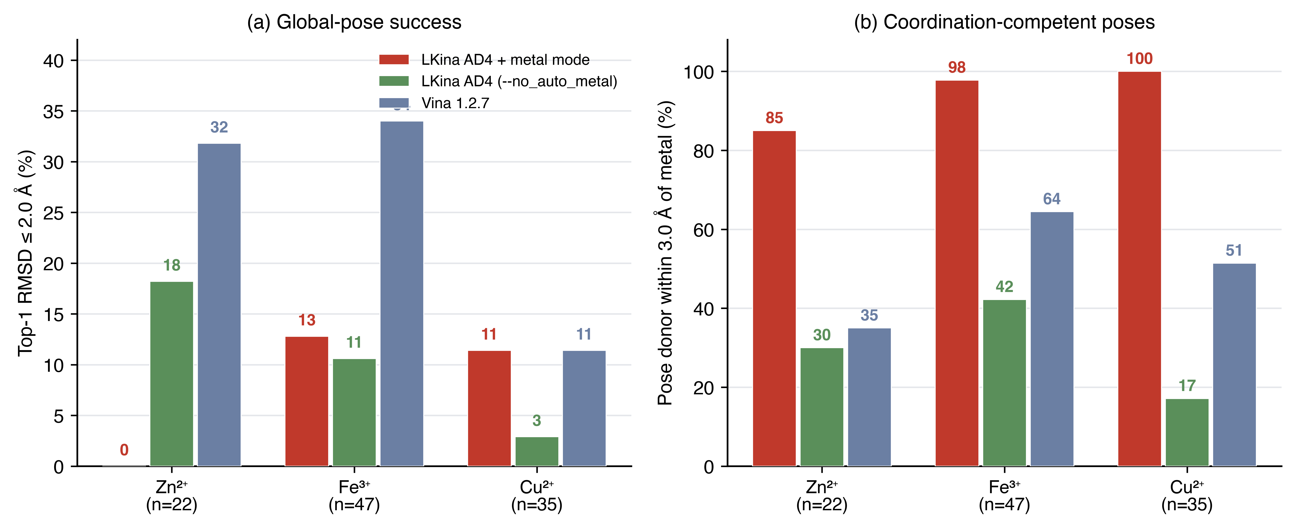
图 1
- 图 1. PDB 来源重对接基准（Zn²⁺ n=22 / Fe³⁺ n=47 / Cu²⁺ n=35）。(a) Top-1 RMSD ≤ 2.0 Å 成功率；(b) 最优姿态将配体 N/O/S 供体置于受体金属 3.0 Å 内的体系比例——LKina AD4 + 金属模式、LKina AD4（--no_auto_metal）与 Vina 1.2.7 在统一制备协议下对比。图由 make_redock_figures.py 从归档 JSON 结果与对接姿态重新生成。
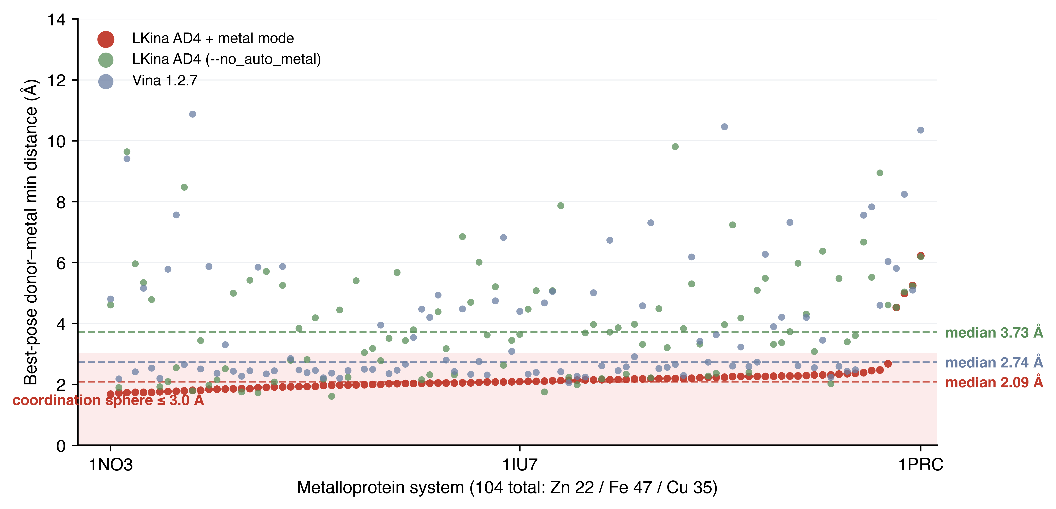
图 2
- 图 2. 合并基准的逐体系最优姿态供体-金属最小距离（n = 100 个三引擎均成功对接的体系：Zn 20 / Fe 46 / Cu 34——用于同口径逐体系对比的交集）。开启配位模型的 LKina 在 96% 的体系中使最优姿态配体供体位于 3.0 Å 配位圈内（中位 2.09 Å），同一引擎关闭该项为 31%（中位 3.73 Å），Vina 1.2.7 为 54%（中位 2.74 Å）。各引擎自身可对接全集的统计见 §3.6 表（中位 2.12 / 3.83 / 2.83 Å）。
- 图 3. 全部金属覆盖（a）与 Vina 接受度（按金属家族，b）。LKina 可对接 110/110 种金属模式；Vina 1.2.7 仅 34/110 且在 PDBQT 解析阶段拒绝 76 种（Atom type <M> is not a valid AutoDock type）。按家族拆分显示 Vina 主要接受生物过渡金属（Zn、Mg、Mn、Fe、Co、Ni、Cu），但拒绝整个药用/锕系/镧系/早期过渡/类金属谱。
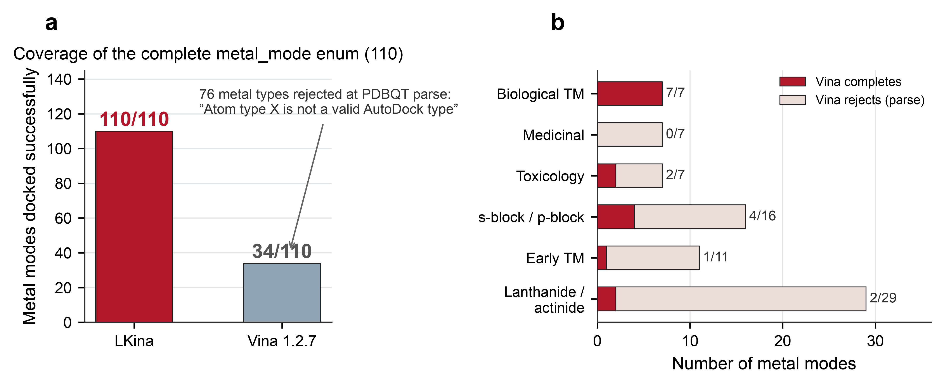 - 图 4. 配位精度（a）与伪原子几何校验（b）。（a）110 个模式的 |d(配体–金属) − r_eq| 直方分布（均值 0.20 Å，108/110 在 0.5 Å 以内）。（b）四类伪原子 TZ/SQ/MH/JT 各模式实测 vs 期望供体-金属距离；ideal-count / donors-checked 标注显示每个受体供体均被判为 ideal 或 good。
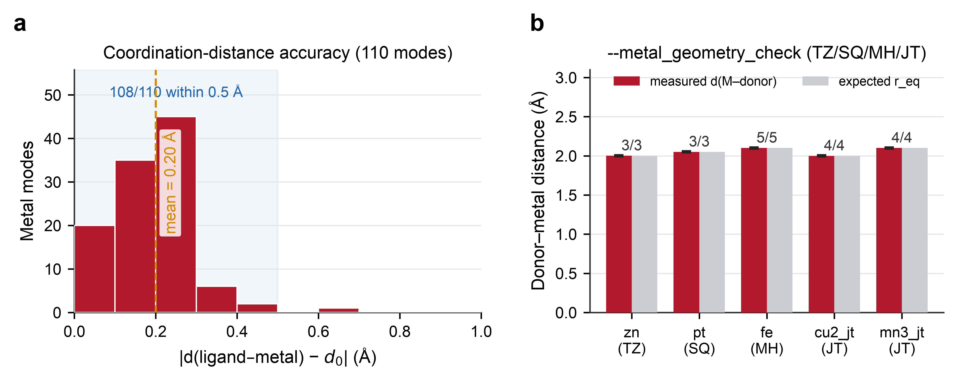 - 图 5. 键价和（BVS）氧化态自动推断——14 个设计合成体系覆盖 Fe²⁺/Fe³⁺、Cu⁺/Cu²⁺、Mn²⁺/Mn³⁺、Co²⁺/Co³⁺、V⁴⁺/V⁵⁺、Mo⁴⁺/Mo⁶⁺、Ni²⁺/Ni³⁺。自动检测的氧化态与设计态完全一致（14/14）。
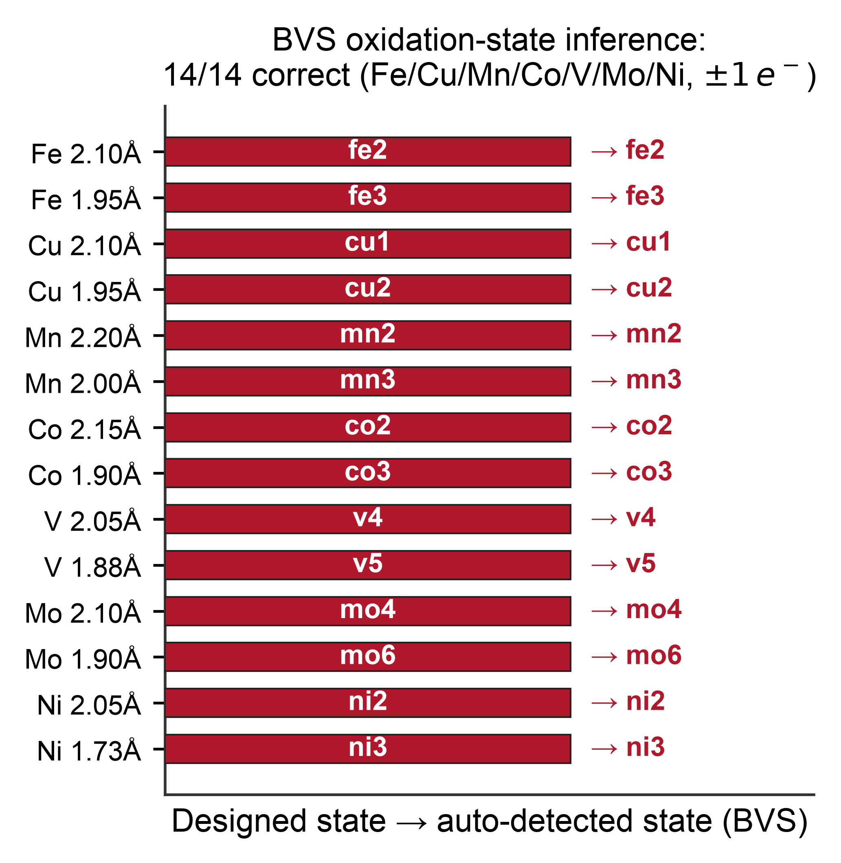 - 图 6. 共价框架（a-c）。（a）六个反应预设全部通过 P1（距离）、P1+P2（角度）、P4（混合 vdW 缩放 0/0.5/1.0）、C3（两阶段搜索）四个层级。（b）NAC 检测具有几何判别力：cys_michael / ser_covalent / lys_targeting / tyr_covalent 报 NAC=YES，cys_sn2（180° 背面攻击不满足）与 boronic_acid（无角约束）报 NAC=NO。（c）cys_michael 预设下的 P1 距离势扫描：高斯井位于 $r_{0}=1.82$ Å，深度 10 kcal/mol。
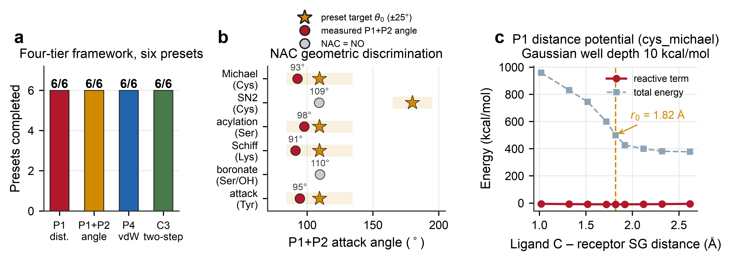 - 图 7. 内联 AG4 格点生成器（a）与金属作配体几何 QC（b）。（a）--generate_maps 一次写出 108 张 AutoGrid 4.2 格式亲和力格点（覆盖所有 AD4 探针类型，含 TZ/SQ/MH/JT 伪原子），无需外部 autogrid4。（b）Pt(II) 平面四方配体在 --ligand_metal_geometry_weight 下：理想 90° N–Pt–N/Cl–Pt–Cl 几何罚分 0.003 kcal/mol；畸变 60° 变体罚分 0.903 kcal/mol（×300），可作为下游过滤器拒收信号。
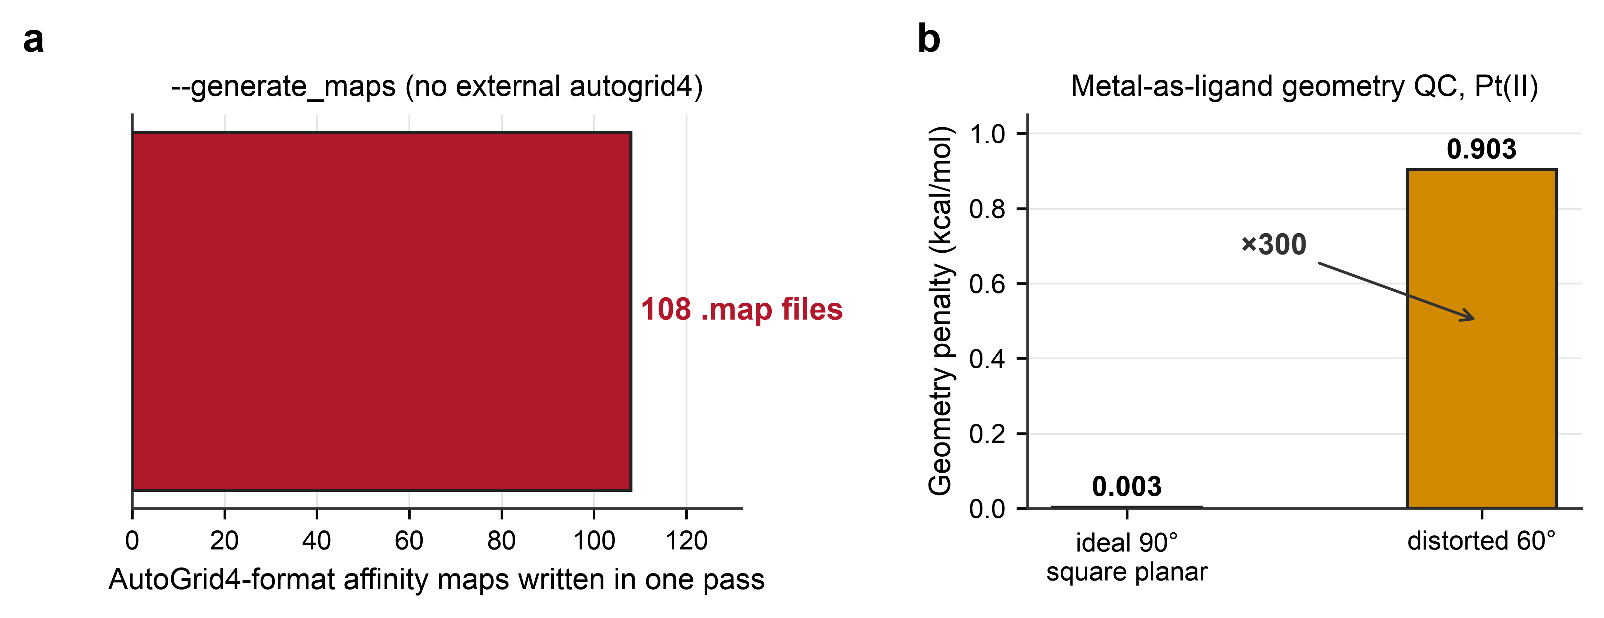 - 图 S1. 完整 110 模式金属枚举的配位势阱景观图，按伪原子类别（TZ/SQ/LIN/MH/JT）分层。每个点为一个合成金属配位体系，点面积编码势阱深度（E_far − E_ideal）。104/110 体系确认存在配位势阱（红）；其余 6 个体系（灰，均为 LIN 或 TZ 边界情形）在探针供体位置无势阱，见 §3.3 分析。
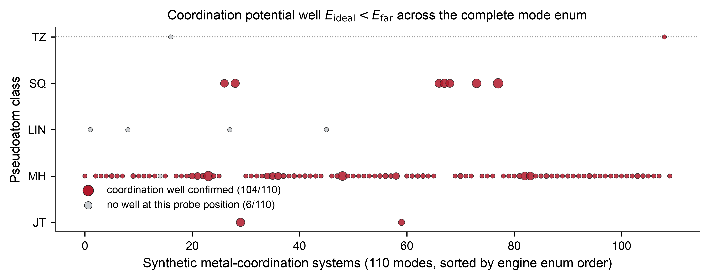
图 S1
- 图 S2. P2 角度约束对六个反应预设构象几何的影响。P1 仅距离搜索（灰）与 P1+P2 搜索（红）的反应性距离对比，金色短横线标记各预设理想键长 r₀。加入角度项后，多数预设收敛至更短、更接近化学理想的反应性距离。
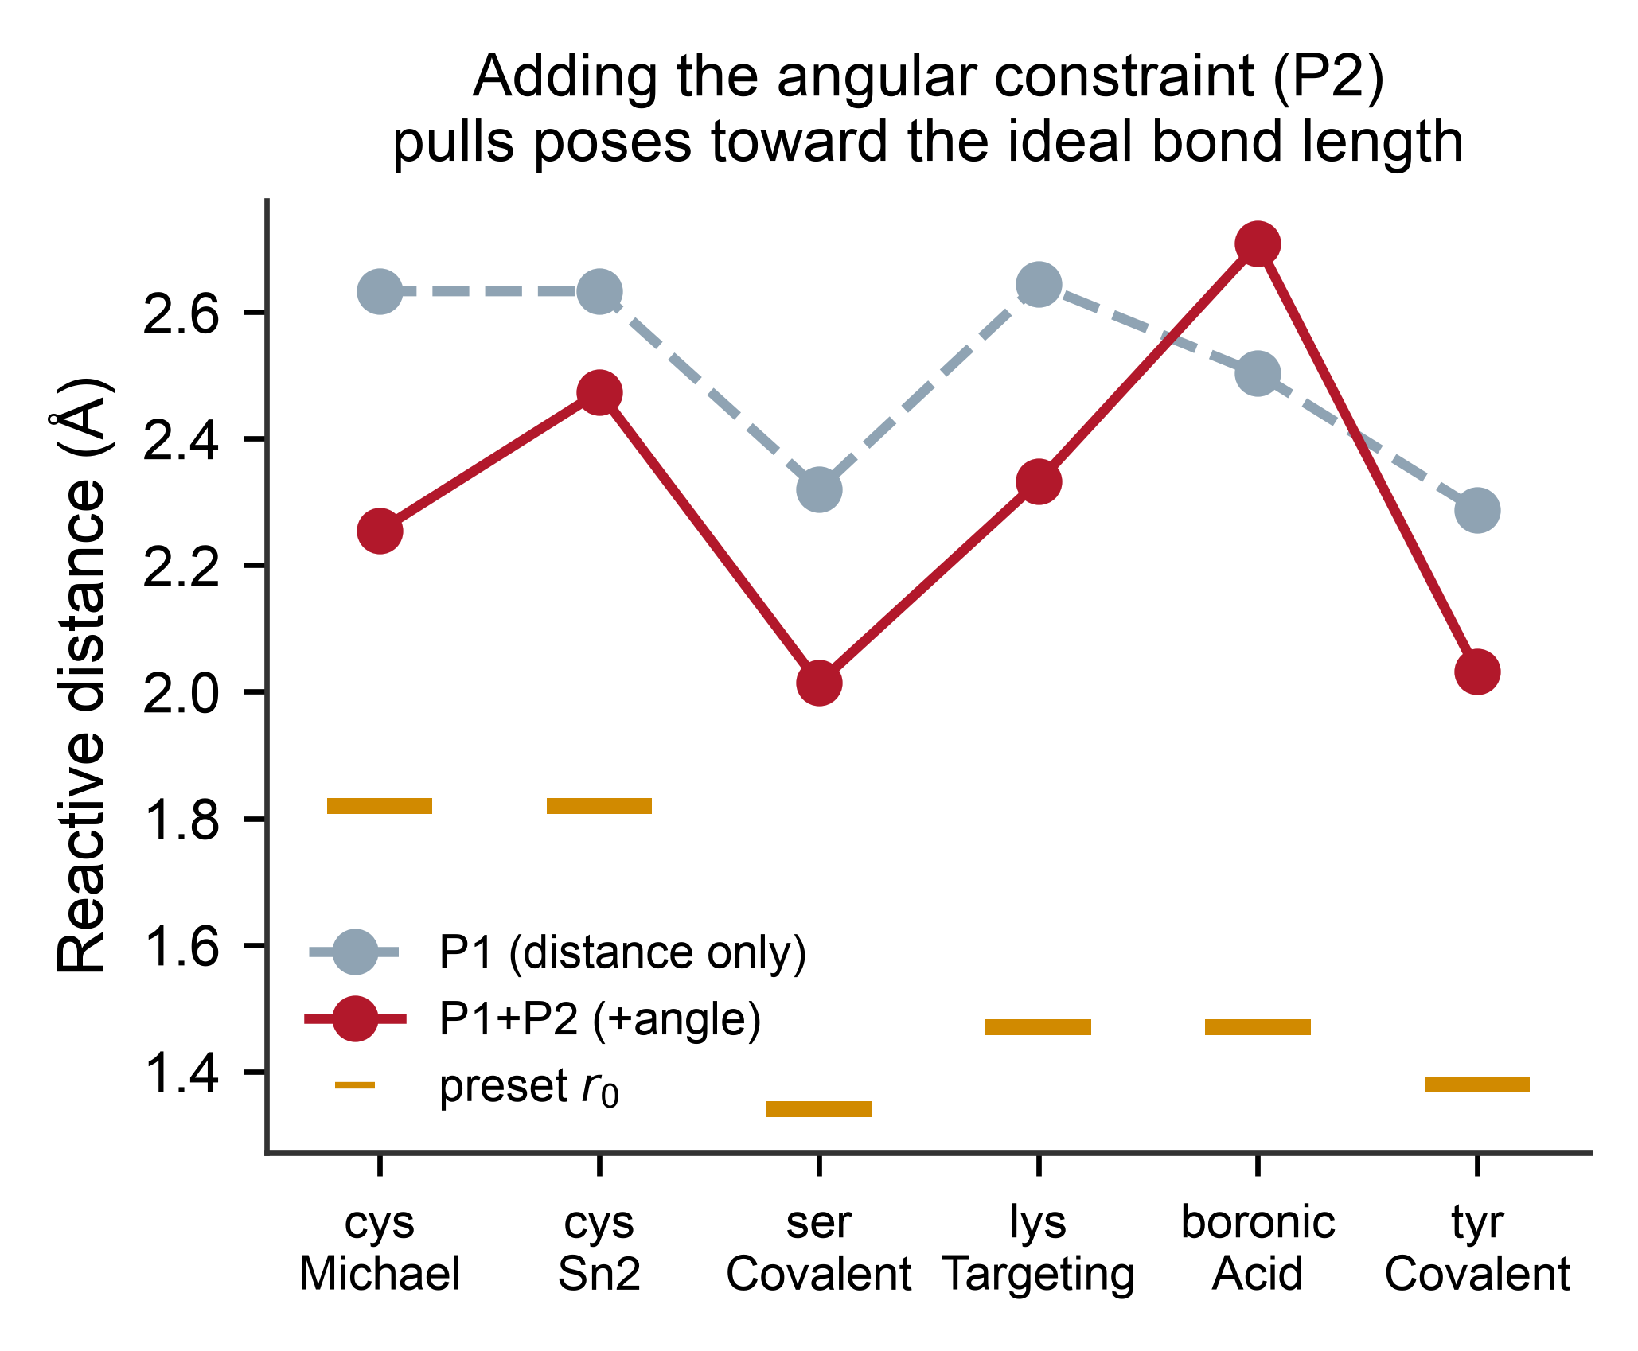
图 S2
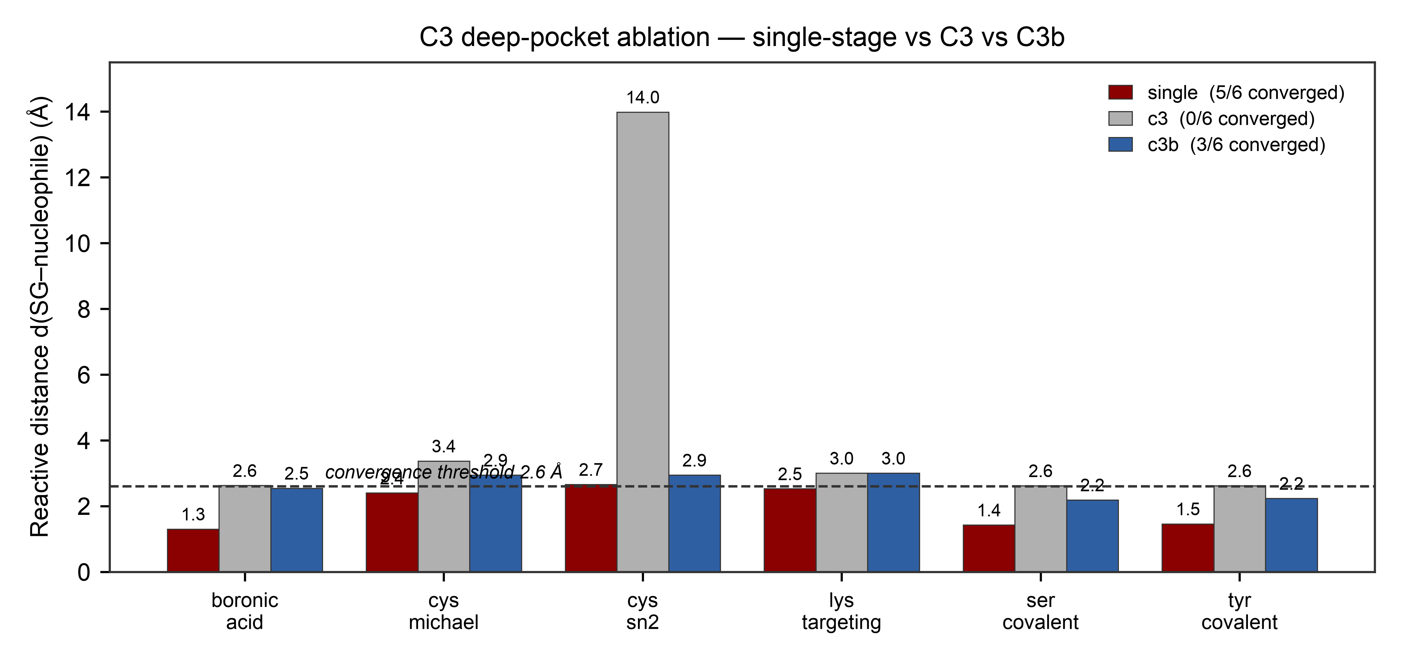
图 S3
- 图 S3. 合成深口袋消融（单阶段 vs C3 vs C3b，6 反应预设，详见 §4.6）。x 轴为六种反应预设，深红为单阶段（全程 P1–P4 约束）、灰为 C3 两阶段（无约束 phase-1 + 15 Å 锚点筛选 + L-BFGS phase-2）、蓝为 C3b（弱 Gaussian 吸引子，σ×3、ε×0.15）。y 轴为对接姿态的反应性距离 d(SG–亲核原子)，虚线为深口袋收敛阈值 2.6 Å；柱顶为实测值。single 5/6、c3b 3/6、c3 0/6 收敛——single 全程约束的 P1 梯度持续引导 MC 找到窄口，c3 的纯无约束 phase-1 失去方向引导，c3b 的弱吸引子部分恢复（3/6 vs 0/6）。在合成深口袋上未复现设计文档 §5.4.3 声称的 “C3 使 Phase-2 收敛率 +8%”（该数字与 292/56/41 同源，无归档数据可复现）；C3 收益场景依赖，需真实多极小口袋进一步评估。
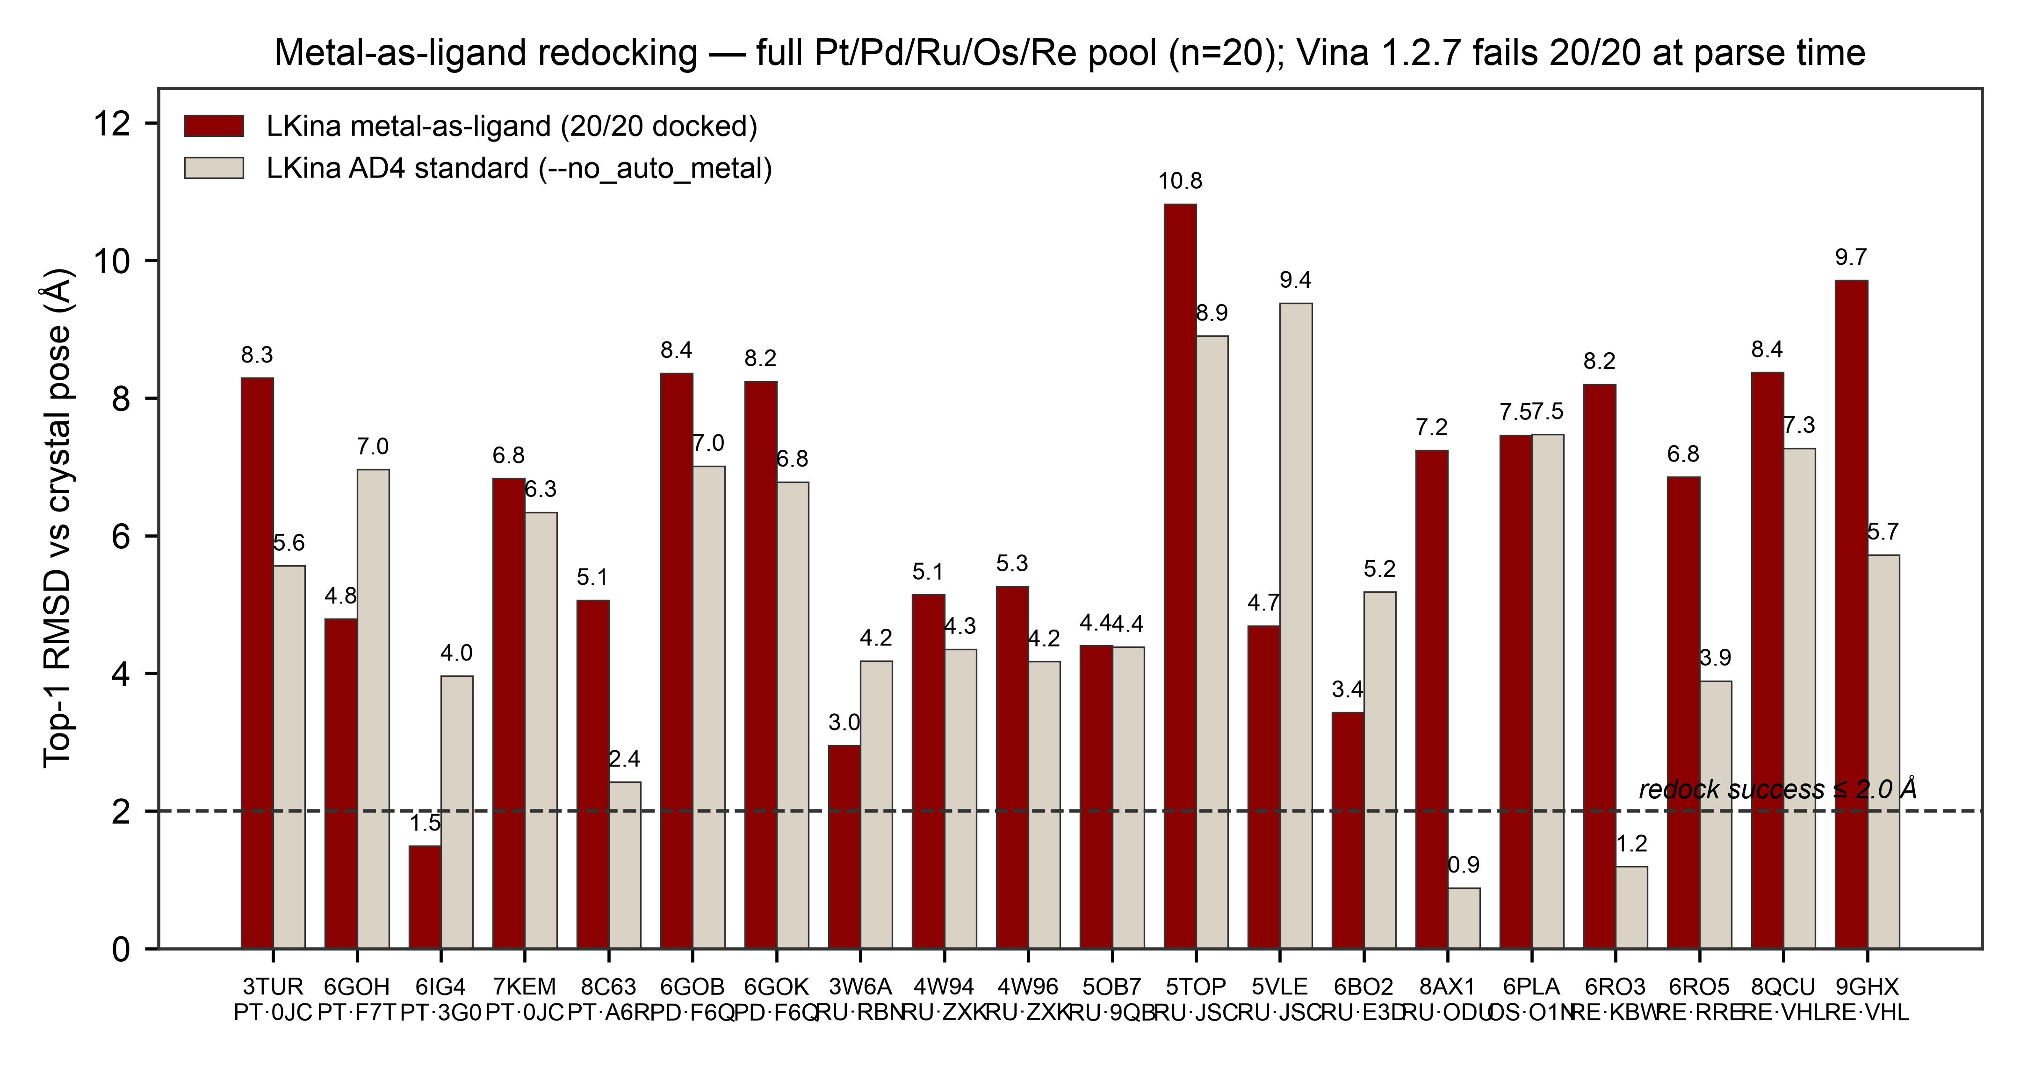
图 S4
- 图 S4. 金属作为配体重对接全池（Pt/Pd/Ru/Os/Re，n=20，详见 §4.6）。x 轴为 20 个 PDB 体系（标签下方为金属与配体残基名），y 轴为 Top-1 RMSD vs 共晶姿态。深红为 LKina 金属作配体模式（--ligand_metal_geometry_weight 1.0），米色为同引擎 AD4 标准（--no_auto_metal）；虚线为重对接成功阈值 2.0 Å。Vina 1.2.7 20/20 在解析阶段即失败（金属原子类型 PT/PD/RU/OS/RE 不在 32 类型 XS 体系内），图右上副标题标注。LKina 金属作配体模式在 6/20 体系上优于自身 AD4 基线（中位 |dRMSD| 改善 1.92 Å），证明反向金属-供体 pair potentials 与配体侧几何 QC 真实生效；全局 RMSD ≤ 2.0 Å 仅 1/20（6IG4_PT 1.49 Å）反映柔性金属配合物全局重对接的固有难度——此类配体的化学有效性更适合用配位 competent 几何（如 §3.6 的供体-金属距离指标）而非全局 RMSD 来评估。 ## 补充材料
- benchmarks/pdbqt_util.py + run_all_metal_modes.py + metal_coverage_results_all.json —— 110 模式合成金属基准（表 1、图 3–4）。
- benchmarks/run_feature_family_tests.py + feature_family_results.json —— 伪原子几何检查、BVS 推断（14/14）、水桥、金属作配体 QC（图 4b、5、7b）。
- benchmarks/run_covalent_full.py + covalent_full_results.json —— 四层共价框架（P1/P1+P2/P4/C3）、能量井扫描、108 张 --generate_maps 格点审计（图 6）。
- benchmarks/run_reactive_tests.py + reactive_presets_results.json —— 6 预设响应式基准（§3.4、图 S2）。
- make_figures_v3.py —— 全部正文图与补充图生成脚本（300 DPI PNG + 矢量 PDF 双输出）。
- figures/figS1_energy_well_landscape.* —— 110 模式配位势阱景观图（图 S1）。
- benchmarks/real_systems/ —— 4JC 三引擎对比与 1HVR/3PTB 向后兼容运行。
- benchmarks/metallocomplex_redocking_benchmark.py + metallocomplex_results/ —— 金属作为配体重对接管线（Pt/Pd/Ru/Os/Re 全池，n=20，§4.6）。
- benchmarks/run_c3_ablation.py + c3_ablation_results.json —— C3 深口袋消融（单阶段 vs C3 vs C3b，6 预设合成深口袋，§4.6）。
- benchmarks/run_soft_weight_ablation.py + soft_weight_results.json —— --metal_soft_weight 消融（Zn/Fe/Cu 各 1 真实体系 × w=0/0.1/0.3/0.5，§4.6）。
- 回归测试套件（17 项检查，A–F 六组；本研究在实测二进制上独立复跑其中最有价值项目，见 §3.1）——随发布标签交付。
- Fe³⁺/Cu²⁺ 集合的 PDBbind v2020 收集标准与逐复合物指标（仓库内）。
- NAC 定义与六预设响应式基准（§3.4；benchmarks/run_covalent_full.py + covalent_full_results.json）。早期版本引用的 28 复合物 Cys 迈克尔基准（P1+P2 64.3%、NAC 71.4%）源自设计文档，无归档数据集可复现，已按 §3.4 的六预设合成体系实测替代。

